ANEXO V - TERMO DE REFERÊNCIA

- OBJETO DA PRESTAÇÃO DOS SERVIÇOS

A presente contratação tem por objeto a manutenção preventiva e corretiva, instalação e higienização de aparelhos de ar condicionado pertencentes ao Comando Regional de Polícia Militar Central, com a finalidade de assegurar o pleno funcionamento dos equipamentos instalados nas dependências administrativas e operacionais do CRPM Sede, 1º RPMon e destacados e 35º BPM e destacados, conforme locais da prestação de serviços.

2. JUSTIFICATIVA

A necessidade da contratação justifica-se em razão da essencialidade dos aparelhos de climatização para o adequado desempenho das atividades administrativas e operacionais desenvolvidas pela Polícia Militar, visto que tais ambientes abrigam servidores, policiais militares, atendimento ao público além de manter um bom ambiente para desenvolvimento das atividades rotineiras.
Cabe reforçar que a ausência de manutenção periódica e especializada pode ocasionar falhas no funcionamento dos equipamentos, aumento do consumo de energia elétrica, redução da vida útil dos aparelhos, além de riscos à saúde ocupacional, em virtude da proliferação de fungos, bactérias e outros agentes nocivos decorrentes da falta de higienização adequada.
Ressalta-se que a prestação dos serviços pretendidos exige conhecimento técnico específico, utilização de ferramentas apropriadas e observância das normas técnicas e de segurança vigentes, o que torna inviável a execução direta pela Administração, que não dispõe de mão de obra qualificada nem de recursos materiais para tal finalidade.
Diante do exposto, resta demonstrada a necessidade, conveniência e oportunidade da contratação, estando plenamente justificada a elaboração do presente Termo de Referência para subsidiar a contratação direta de empresa especializada na execução dos serviços de manutenção, instalação e higienização dos aparelhos de ar condicionado do Comando Regional de Polícia Militar Central.

3. LOCAIS DA PRESTAÇÃO DO SERVIÇO
3.1 Conforme CGDL 16.5
16.5.1 - CRPM Central Sede, Rua Pinto Bandeira, n°360. Bairro nossa senhora das dores SANTA MARIA,RS;
16.5.2 - 1°RPMon Sede, Rua Pinto Bandeira, n°350. Bairro nossa senhora das dores, SANTA MARIA/ RS;
16.5.3 – 1° RPMon/ 2º ESQD, Rua Darcy Fagundes - Tancredo Neves, SANTA MARIA, RS;
16.5.4 – 1°RPMnon/2º ESQD/AGUDO, Rua Tiradentes, 1495, AGUDO, RS;
16.5.5 – CRPMCENTRAL/CICEN - CETRAPA, Estr. Rodolfo Costa e Silva, ITAARA, RS;
16.5.6 - CRPMC/35 BPM - R. Leopoldo Souza, 1448 - Ponche Verde, CACHOEIRA DO SUL – RS;
16.5.7 - CRPMC/35 BPM/3ª CIA - R. Barão do Rio Branco, 633 – CAÇAPAVA DO SUL, RS

3.2 Unidade e servidor responsável para esclarecimentos: conforme item 5.4 do termo de referência
CRPM CENTRAL – 1º Sgt PM Vargas – (55) 996783838
CRPM CENTRAL – CICEN – ITAARA – 1º Sgt PM Tomazetti (55)996213604
1º RPMON SEDE e 2° ESQD/ T.Neves – 1º Sgt PM Fricks – (55) 991402201
1º RPMON/ 2º ESQD/AGUDO – Sd PM Ramos – (55) 981181710
35° BPM – Sd PM Ottaran – (51) 998022614
35° BPM/ CAÇAPAVA DO SUL – 2º Sgt PM Leads (55) 996188875

4. HORÁRIOS DA PRESTAÇÃO DOS SERVIÇOS
Horário agendado de segunda á sexta-feira ( 08:00 as 18:00)

5. DESCRIÇÃO DOS SERVIÇOS

Trata-se da contratação de empresa para prestação de serviços, incluindo o fornecimento de peças e materiais para execução de serviços de manutenção preventiva e corretiva, instalação e higienização de aparelhos de ar condicionado, pertencentes ao Comando Regional de Polícia Militar Central e suas OPMs subordinadas sendo os serviços solicitados:

5.1 A LIMPEZA E HIGIENIZAÇÃO DEVE COMPREENDER:
• Lavagem completa da evaporadora (unidade interna)
• Lavagem completa da condensadora (unidade externa)
• Limpeza e desinfecção de bandeja, serpentinas e dreno
• Limpeza dos filtros com produto adequado
• Aplicação de produto antimofo/anticorrosão (quando aplicável)
• Remoção de sujeira da turbina interna
• Verificação e desobstrução do dreno
• Remoção de resíduos deixados após o serviço

5.2 A REPOSIÇÃO DE GÁS DEVE COMPREENDER:
• Verificação de pressão com manômetro adequado;
• Verificação se existe vazamento no sistema de refrigeração;
• Se identificado vazamento, deve-se realizar
  - Reparação
  - Teste de estanqueidade
  - Posterior recarga
5.3 A INSTALAÇÃO DEVE COMPREENDER:
• Suporte metálico novo e adequado ao peso do equipamento
• Buchas, parafusos, mangueiras e tubulações novas e nos tamanhos adequados(conforme normas de instalação)
• Teste de vácuo obrigatório antes da liberação do gás
• Abertura de passagem de tubulação com acabamento limpo
• Organização das tubulações com fita, canaleta ou isolante térmico novo
***Ao final da prestação de serviços deve ser realizado o check-list dos serviços executados e um atestado de funcionamento. Conforme lista disponibilizada pelo CRPM Central.
5.4 DAS QUANTIDADES DE SERVIÇO E OS LOCAIS DE EXECUÇÃO

Contratação de empresa especializada para serviços de manutenção, limpeza e higienização e instalação de aparelhos de Ar-condicionado conforme listagem a seguir

SERVIÇO DE CONSERVAÇÃO DE BENS MÓVEIS E EQUIPAMENTOS

(Rubrica: 3.3.90.39.3931)
Nº | Discriminação dos Materiais/Serviços | Qtd | Un | Patrimônio
Serviços a serem executados no CRPM C - SEDE, R. Pinto Bandeira, 360 - Nossa Sra. de Lourdes, Santa Maria - RS
01 | - Limpeza e higienização completa unidade interna e externa - ar split 12.000 BTUs | 17 | SV | 661486, 1272564, 661557, 1272557, 661440, 1067410, 1268795, 661560, 661409, 661614, 61618, 1268769, 135015, 1217409, 1272565, 1350816, 661316
02 | - Limpeza e higienização completa unidade interna e externa - ar split 18.000 BTUs | 06 | SV | 661616, 1350818, 1350819, 661373, 661541, 1932862
03 | - Limpeza e higienização completa unidade interna e externa - ar split 24.000 BTUs | 01 | SV | 661360
04 | - Limpeza e higienização completa unidade interna e externa - ar split 30.000 BTUs | 01 | SV | 1268768
05 | - Limpeza e higienização completa unidade interna e externa  - Reposição de gás - ar split 12.000 BTUs | 07 | SV | 661316, 661295, 1272558, 661296, 661410, 661482, 661618
06 | - Limpeza e higienização completa unidade interna e externa  - Reposição de gás - ar split 18.000 BTUs | 01 | SV | 661615
07 | Limpeza e higienização completa unidade interna e externa  - Reposição de gás - ar split 24.000 BTUs | 01 | SV | 661361
08 | - Limpeza e higienização completa unidade interna e externa  - Troca do compressor  - Reposição de gás - ar split 18.000 BTUs (marca: MIDEA, modelo: MS11D-18HR) | 01 | SV | 661600
Serviços a serem executados no 1º RPMon, R. Pinto Bandeira, 350 - Nossa Sra. de Lourdes, Santa Maria - RS
09 | - Limpeza e higienização completa unidade interna e externa - ar split 9.000 BTUs | 04 | SV | 1932299,1932300,1932301,735184
10 | - Limpeza e higienização completa unidade interna e externa - ar split 12.000 BTUs | 27 | SV | 1932298,734910,1269063,1269064,1269065,1269066,1269681,721237,1351501,732701,732702,720245,720327,720341,1270810,1270811,1932345,1932346,720535,720550,720576,718804,718805,735181,735182,735183,735184
11 | - Limpeza e higienização completa unidade interna e externa - ar split 18.000 BTUs | 03 | SV | 1349846, 1351500, 1904757
12 | - Limpeza e higienização completa unidade interna e externa  - Repossição de gás- ar split 30.000 BTUs | 01 | SV | 1269680
13 | - Limpeza e higienização completa unidade interna e externa  - Subistituição do dreno - ar split 12.000 BTUs | 01 | SV | 720534
Serviços a serem executados no 2º ESQD, Rua Darcy Fagundes - Tancredo Neves, Santa Maria - RS
14 | - Limpeza e higienização completa unidade interna e externa  - Reposição de gás - ar split 9.000 BTUs | 01 | SV | 1264370
Serviços a serem executados no 2º ESQD/AGUDO, Rua Tiradentes, 1495, Agudo, RS
15 | - Limpeza e higienização completa unidade interna e externa - ar split 18.000 BTUs | 01 | SV | 734598
Serviços a serem executados no CICEN/ CETRAPA, Estr. Rodolfo Costa e Silva, Itaara, RS
16 | - Limpeza e higienização completa unidade interna e externa - ar split 12.000 BTUs | 09 | SV | 1743317,1743318,1743319,1743320,1904755,1904756,1929400,666151,1929466
17 | - Limpeza e higienização completa unidade interna e externa - ar split 24.000 BTUs | 02 | SV | 1743316, 1929401
Serviços a serem executados no CRPMC/35 BPM - R. Leopoldo Souza, 1448 - Ponche Verde, Cachoeira do Sul - RS
18 | - Limpeza e higienização completa unidade interna e externa - ar split 9.000 BTUs | 05 | SV | 1267532,717529,1267527,1267531,1267528
19 | - Limpeza e higienização completa unidade interna e externa - ar split 12.000 BTUs | 07 | SV | 195489,1271248,1267529,1267526,1267525,717771,1267530
20 | - Limpeza e higienização completa unidade interna e externa - ar split 18.000 BTUs | 02 | SV | 288952, 1267534
21 | - Limpeza e higienização completa unidade interna e externa,  - Instalação de ar condicionado,  - Reposição de gás - ar split 9.000 Btus | 01 | SV | 99659
22 | - Limpeza e higienização completa unidade interna e externa,  - Instalação de ar condicionado  - Reposição de gás - ar split 18.000 Btus | 01 | SV | 98938
23 | - Limpeza e higienização completa unidade interna e externa,  - Instalação de ar condicionado  - Reposição de gás - ar split 55.000 Btus | 01 | SV | 730993
Serviços a serem executados no CRPMC/35 BPM/3ª CIA - R. Barão do Rio Branco, 633 - Caçapava do Sul, RS
24 | - Limpeza e higienização completa unidade interna e externa - ar split 18.000 BTUs | 01 | SV | 1351935
Obs: deverá ser observado que existe a execução de serviços em locais distintos inclusive em municípios diversos

1 A LIMPEZA E HIGIENIZAÇÃO DEVE COMPREENDER:
• Lavagem completa da evaporadora (unidade interna)
• Lavagem completa da condensadora (unidade externa)
• Limpeza e desinfecção de bandeja, serpentinas e dreno
• Limpeza dos filtros com produto adequado
• Aplicação de produto antimofo/anticorrosão (quando aplicável)
• Remoção de sujeira da turbina interna
• Verificação e desobstrução do dreno
• Remoção de resíduos deixados após o serviço

2 A REPOSIÇÃO DE GÁS DEVE COMPREENDER:
• Verificação de pressão com manômetro adequado;
• Verificação se existe vazamento no sistema de refrigeração;
• Se identificado vazamento, deve-se realizar
- Reparação
- Teste de estanqueidade
- Posterior recarga
3 A INSTALAÇÃO DEVE COMPREENDER:
• Suporte metálico novo e adequado ao peso do equipamento
• Buchas, parafusos, mangueiras e tubulações novas (conforme normas de instalação)
• Teste de vácuo obrigatório antes da liberação do gás
• Abertura de passagem de tubulação com acabamento limpo
• Organização das tubulações com fita, canaleta ou isolante térmico novo
Ao final da prestação de serviços deve ser realizado o Check-list do serviços executados e um atestado de funcionamento. Conforme lista disponibilizada pelo CRPM Central.

6. FORMA DA PRESTAÇÃO DOS SERVIÇOS
A contratação será realizada sob a modalidade de DISPENSA DE LICITAÇÃO, com base no artigo 75, inciso II, da lei n 14.133. Sendo que a empresa contratada deverá realizar o serviço no prazo de até 45 (quarenta e cinco) dias corridos, após a emissão da ordem de execução de serviço.

7. INFORMAÇÕES RELEVANTES PARA O DIMENSIONAMENTO DA PROPOSTA
7.1 Deverá ser observado que existe a execução de serviços em locais distintos inclusive em municípios diversos, devendo ser considerado os custos com o fornecimento de peças, deslocamentos e demais itens necessários a execução dos serviços.
7.2 Havendo a necessidade, poderá ser realizado o empenho parcial, sendo proporcional ao serviço executado até o momento e no máximo em duas parcelas devendo ainda a primeira ultrapassar 60% do serviços realizados.

  - O valor total estimado para a presente contratação é de R$ 43.720,00 (quarenta e três mil setecentos e vinte reais), conforme pesquisa de mercado realizado para este Edital. Sendo desclassificado as propostas que, após a etapa de lances e eventuais negociações, apresentarem preço global superior aos valores máximos fixados pela Administração neste Edital.

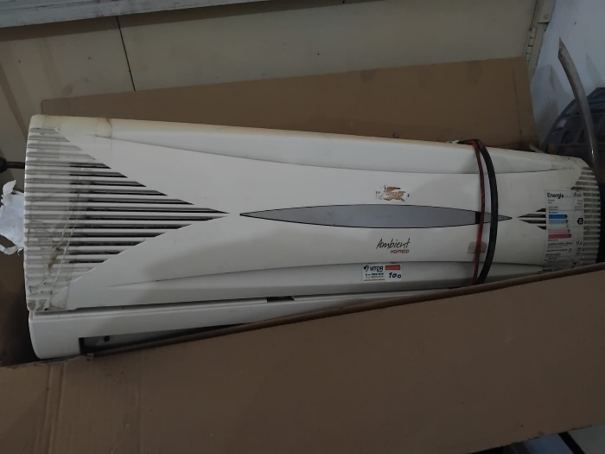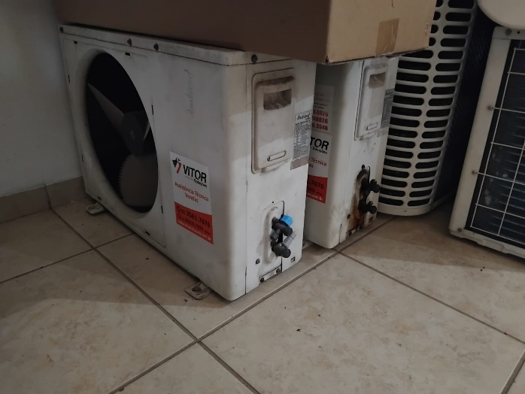
Serviço de n° 21 do item 5.4 do termo de referência – serviço de instalação– ar condicionado 9000 btus
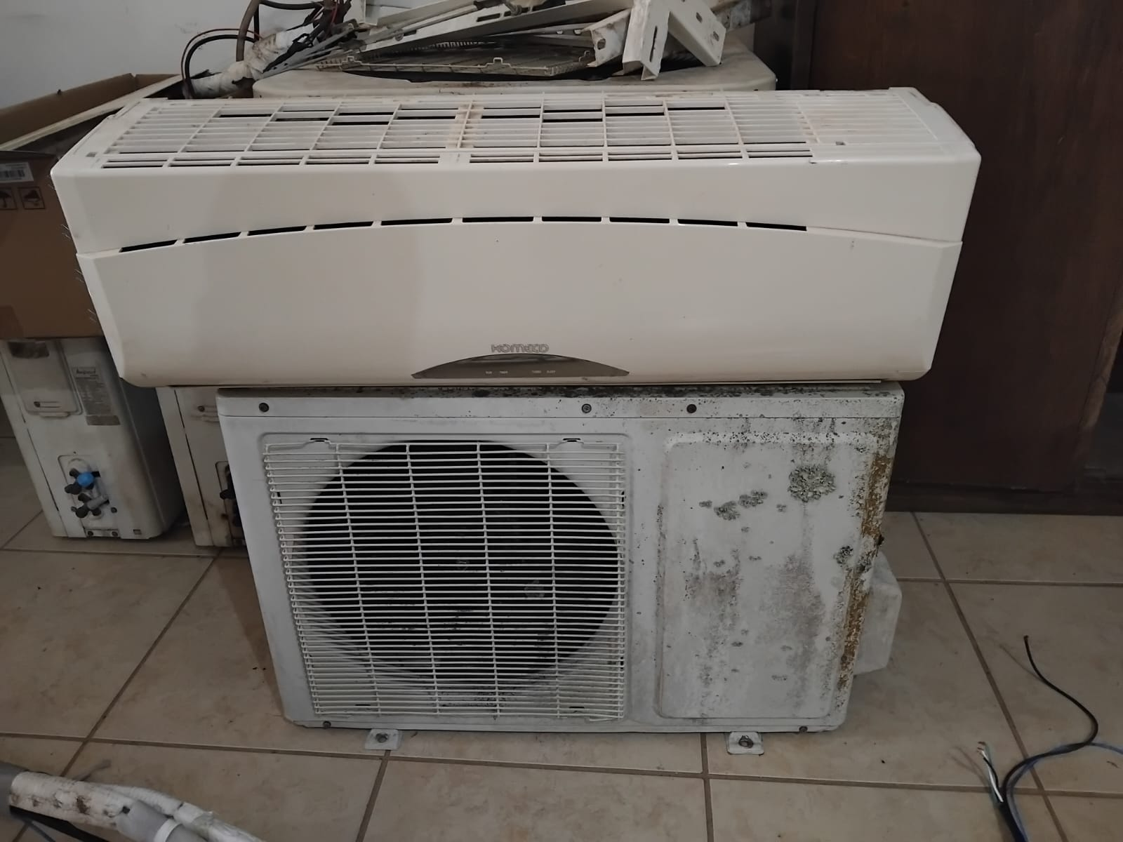
Serviço de n° 22 do item 5.4 do termo de referência – serviço de instalação– ar condicionado 18000 btus

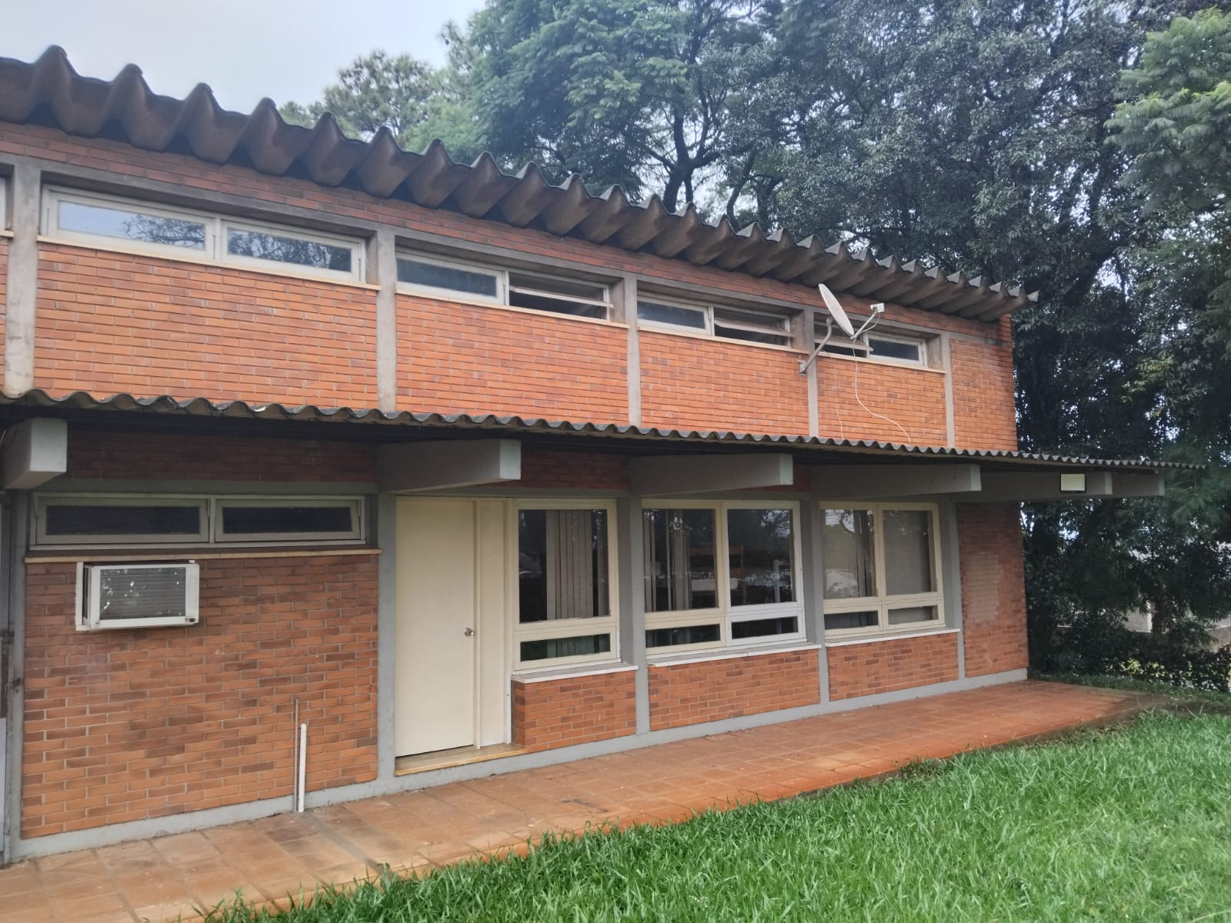
Local de instalação dos serviços de nº 21 e 22

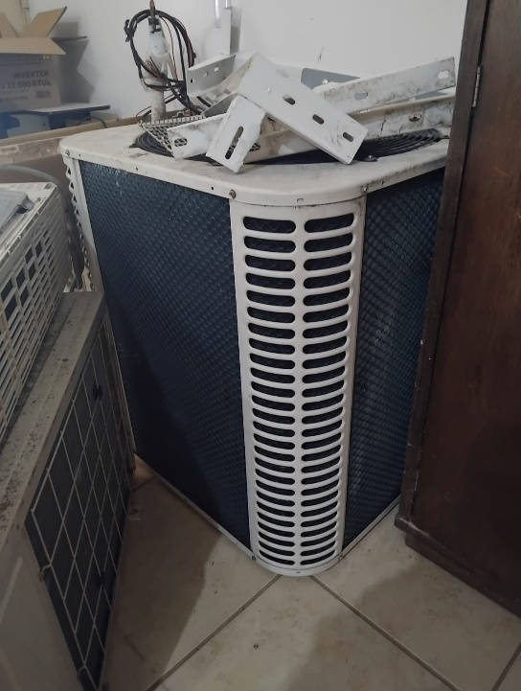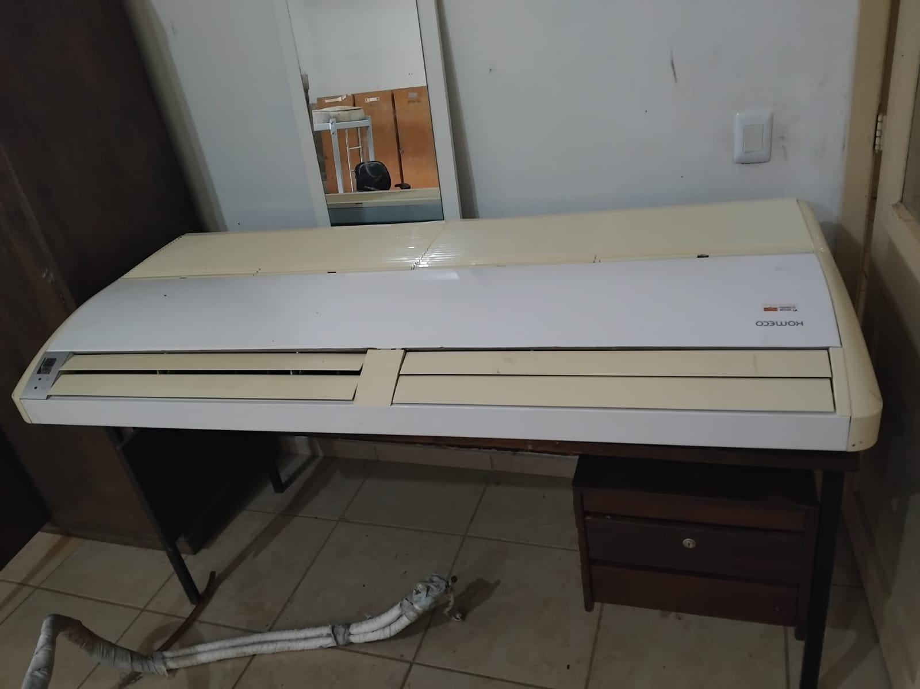
Serviço de n° 23 do item 5.4 do termo de referência – serviço de instalação– ar condicionado 55000 btus
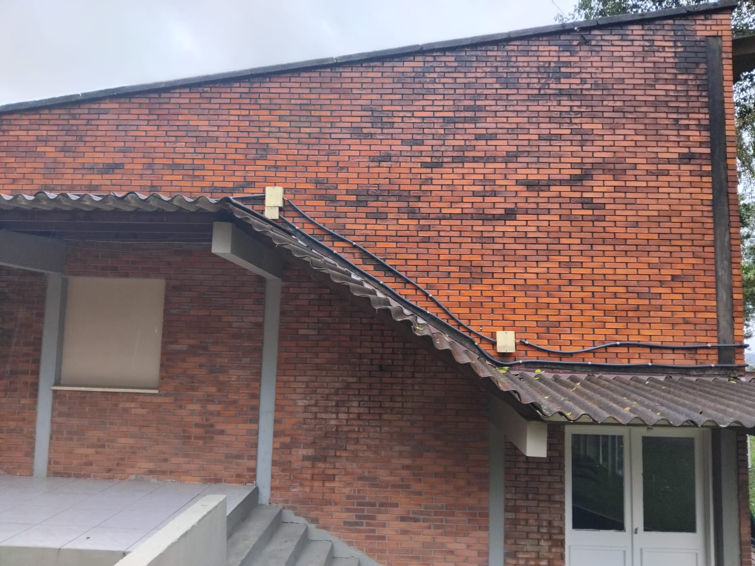
Local de instalação dos serviços de nº 21 e 22

8. PLANILHA DE CUSTOS ESPECÍFICA (se for o caso)

9. OBRIGAÇÕES E RESPONSABILIDADES DO CONTRATADO

9.1 Utilizar materiais em compatibilidade com a boa execução dos serviços e de acordo com as normas técnicas aplicáveis. A empresa contratada será responsável pelo fornecimento dos materiais e dos equipamentos necessários para execução completa dos serviços deste objeto.
9.2 Fornecer uniformes e Equipamentos de Proteção Individual (EPI) aos seus funcionários.
9.3 Respeitar os preceitos morais, éticos e técnicos na execução dos serviços.
9.4 A empresa contratada e seus funcionários devem se obrigar a manter absoluto sigilo sobre as operações, dados, estratégias, materiais, informações e documentos das OPMs da Brigada Militar do Rio Grande do Sul, mesmo após a conclusão dos serviços ou do término da relação contratual.
9.5 Manter-se, durante toda a execução do contrato, em compatibilidade com as obrigações por ela assumidas, e todas as condições de habilitação e qualificação exigidas na licitação.
9.6 A empresa contratada deverá comunicar imediatamente o CRPO CENTRAL sobre qualquer alteração ocorrida no endereço, conta bancária e outros necessários para o recebimento de correspondências.
9.7 DA VISTORIA OU DECLARAÇÃO DE CONHECIMENTO DOS SERVIÇOS
9.7.1. Considerando a complexidade técnica dos serviços de instalação e manutenção, as empresas participantes deverão apresentar, sob pena de inabilitação:
• Anexo VI (Atestado de Vistoria): Caso optem por visitar as instalações para verificar pontos de dreno, rede elétrica e acessibilidade das máquinas; OU
• Anexo VII (Declaração de Conhecimento das Condições): Caso optem por não realizar a vistoria, declarando pleno conhecimento da infraestrutura e dos riscos envolvidos (conforme Art. 63, § 2º da Lei 14.133/2021).
9.7.2. O referido documento deverá ser enviado por meio do sistema eletrônico juntamente com os documentos de Habilitação.
9.7.3. A ausência do documento sujeitará a licitante ao rito de saneamento de falhas previsto neste Edital. Caso a falha não seja sanada no prazo estipulado pelo Pregoeiro, a empresa será considerada inabilitada por não demonstrar aptidão para assumir os riscos técnicos da execução.
9.8 A empresa contratada deverá confeccionar um atestado de funcionamento dos equipamentos ao final do serviço executado, preconizando pela garantia da prestação do serviço por pelo menos 6 meses.

10. FORNECIMENTO DE MATERIAIS E EQUIPAMENTOS
A empresa prestadora do serviço se responsabiliza pelo fornecimento de todos os materiais e equipamentos necessários à execução do serviço.

11. OBRIGAÇÕES E RESPONSABILIDADES DA CONTRATANTE

11.1 Comunicar à empresa contratada quaisquer irregularidades observadas na execução do objeto contratado.
11.2 Permitir o acesso da empresa contratada nas dependências dos quarteis da BM onde serão executadas os serviços conforme o objeto contratado, observando as normas de segurança pertinentes.
11.3 Prestar informações e esclarecimentos que forem formalmente solicitados pela empresa contratada por meio do e-mail crpoc-p4@bm.rs.gov.br, desde que seja do seu conhecimento e pertinente aos serviços contratados.

Santa Maria, 27 de abril de 2026.

1° Sgt PM Anderson Vargas da Silva
(Agente de Contratação – auxiliar de P4 CRPM Central)

ANEXO VI – ATESTADO DE VISITA TÉCNICA

ATESTADO DE VISITA TÉCNICA

Processo 26/1203-9010281-7
Pregão Eletrônico nº 001/CRPMC/2026

Atesto que o Sr(a)____________________________________________, portador da Carteira de Identidade nº __________________ e do CPF/MF nº __________________, representante da empresa___________________________________,CNPJ/MF___________________________, estabelecida ______________________________________________, esteve em visita técnica na Brigada Militar junto aos locais de prestação de serviços conforme item 5.4 do termo de referência; para conhecimento de todas as informações e condições dos bens moveis e equipamentos para o cumprimento das obrigações objeto do referido Pregão, não sendo admitidas alegações posteriores de desconhecimento dos serviços e de dificuldades não previstas.

_________________, ____ de ___________ de 2026.
(local e data)

______________________________________
Representante da Empresa

________________________________________________
Representante do OPM

ANEXO VII – ATESTADO DE RENUNCIA VISITA TÉCNICA

DECLARAÇÃO DE CONHECIMENTO DOS SERVIÇOS

Processo 26/1203-9010281-7
Pregão Eletrônico nº 002/CRPMC/2026

Declaro que eu o Sr(a)____________________________________________, portador da Carteira de Identidade nº __________________ e do CPF/MF nº __________________, representante da empresa ___________________________________,CNPJ/MF___________________, estabelecida ______________________________________________, que por deliberação única e exclusiva da declarante que a mesma NÃO participou da visita técnica na Brigada Militar junto aos locais de prestação de serviços conforme item 5.4 do termo de referência, para conhecimento de todas as informações e condições dos bens moveis e equipamentos para o cumprimento das obrigações objeto do referido Pregão, não sendo admitidas alegações posteriores de desconhecimento dos serviços e de dificuldades não previstas.

_________________, ____ de ___________ de 2026.
(local e data)

Representante da Empresa

